수소 충전소 규제

1. 이동식 수소 충전소란?
2. 이동형 수소 충전소 규제
3. 요약

이동식 수소 충전소란?

“**이동식 수소자동차 충전소**”란 수소를 연료로 사용하는 자동차에 수소를 충전하기 위하여 필요한 설

비(필요한 경우 충전설비는 제외할 수 있다)가 차량에 장착되어 있어 이동이 가능한 것으로서 처리능력이 30㎥ 이상인 것(압축기 등 가압장치 없이 자압에 의해 충전하는 설비는 제외한다)을 말한다.

“**소규모 이동식 수소자동차 충전소**”란 수소를 연료로 사용하는 자동차에 수소를 충전하기 위하여 필요한 설비(필요한 경우 충전설비는 제외할 수 있다)가 차량에 장착되어 있어 이동이 가능한 것으로서 처리능력이 30㎥ 미만인 것 또는 압축기 등 가압장치 없이 자압에 의하여 충전하는 것을 말한다.

이동형 수소 충전소 규제

배치기준, 저장, 가스, 배관, 사고예방, 피해저감 설비등의 설치기준이 있다.

**제 7-1 조 배치기준**

**첫번 째 조항**

이동식 수소자동차 충전시설(이하 이 장에서 “충전시설”이라 한다)의 저장설비‧처리설비‧압축가스설비 및 충전설비는 그 외면으로부터 보호시설(사업소에 있는 보호시설 및 전용공업지역에 있는 보호시설은 제외한다)까지 **고법 규칙 별표 5 제1호가목1)가)**에 따른 거리 이상을 유지한다. 다만, 다음 중 어느 하나의 방법에 따른 조치를 하는 경우에는 그 거리를 완화할 수 있다.

**고법 규칙 별표 5 제1호가목1)가)**

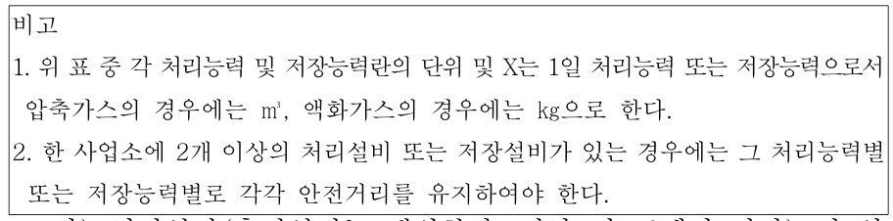

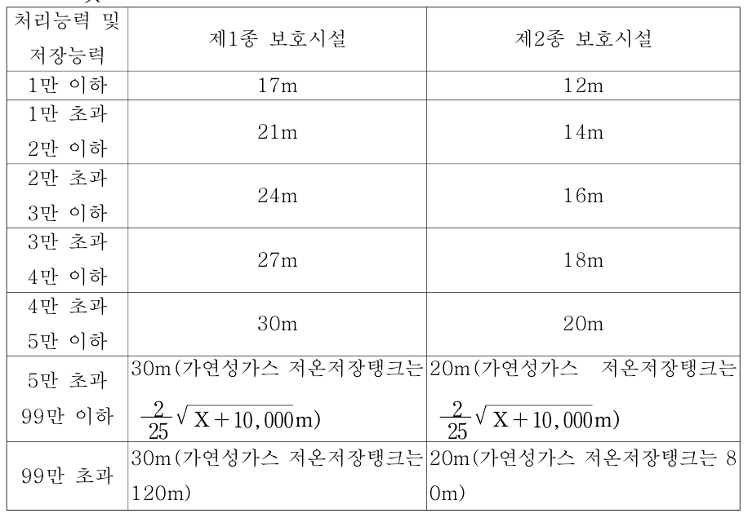

**제1종보호시설**

1. 학교,유치원,어린이집,놀이방,어린이놀이터,학원,병원(의원을 포함한다), 도서관, 청소년수련관,경로당,시장,목욕탕,호텔,여관,극장,교회 및 공회당
2. 사람을 수용하는 건축물(가설건축물을 제외한다)로서 사실상 독립된 부분의  
          연면적이 1천m3 이상인 것.
3. 예식장,장례식장 및 전시장, 그밖에 이와 유사한 시설로서 300명 이상을  
          수용할 수 있는 건축물
4. 아동,노인,모자,장애인 그 밖에 사회복지사업을 위한 시설로서 20명 이상을  
          수용할 수 있는 건축물
5. 문화재보호법에 의하여 지정문화재로 지정된 건축

**제2종보호시설**

1. 주택
2. 사람을 수용하는 건축물(가설건축물을 제외한다)로서 사실상 독립된 부분  
          의 연면적이 100m2 이상 1천m2 미만인 것.

**단, 아래를 만족하면 제1종보호시설까지 15m이상, 제 2종보호시설까지 10m이상의 거리를 유지할 수 있다.**

1. 압축가스설비의 이입 배관에 고법 규칙 별표 5 제1호가목6)가)에 따른 안전장치가 작동하기 전, 압력이 상승했을 때에 압력을 자동으로 방출하기 위한 기능을 가지는 장치(이하 ‘**압력 릴리프 밸브’라 한다)를 설치**할 것

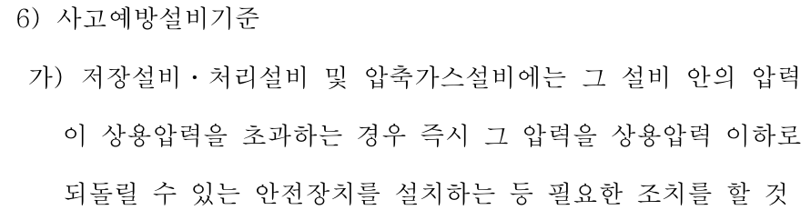

2. 충전시설에서 누출되는 수소가 체류할 우려가 있는 장소에는 수소의 누출을 검지하여 경보하고, **충전설비의 운전을 자동으로 정지하기 위한 장치를 설치**할 것

3. 압축가스설비에는 그 외부로부터의 **복사열 등으로 인한 온도 상승을 검지하여 경보하고, 충전설비의 운전을 자동으로 정지하는 장치를 설치**할 것

**그러나, 제2-1조제2항제1호의 기준에 따라 방호벽을 설치하는 경우에는 보호시설과의 거리를 유지하지 아니할 수 있다!! 위의 거리를 유지 안해도 된다.**

1. 해당 설비 외면으로부터 사업소경계까지의 규정거리 미만이 되는 범위를 <그림 1>과 같이 방호벽에 의하여 차폐할 것. 이 경우 규정거리는 8m(상용압력이 40㎫ 이하인 경우에는 6m)로 본다.
2. 방호벽의 일부 또는 전부를 고압가스설비 쪽으로 기울어진 구조로 하는 경우에는 <그림 2>와 같이 그 경사도가 90도 미만이 되도록 할 것
3. 고압가스설비를 방호벽에 가깝게 설치하는 경우에는 <그림 3>과 같이 45도 이상 90도 이하의 각도로 기울인 덮개(고압가스설비에서 수직방향으로 수소가 분출할 경우 변형되지 않을 정도의 강도를 갖는 것만을 말한다)에 의하여 해당 고압가스설비의 수직 상부를 차폐할 것. 다만, 상용압력이 40㎫ 이하인 경우로서 해당 고압가스설비의 외면으로부터 사업소경계까지 0.26m 이상의 거리를 유지한 경우에는 그러하지 아니하다.
4. 방호벽의 재료는 불연성일 것
5. 2m를 초과하는 방호벽의 높이 또는 방호벽의 기울어진 구조로 인하여 방호벽의 강도를 확보하기 어려운 경우에는 보강조치를 할 것

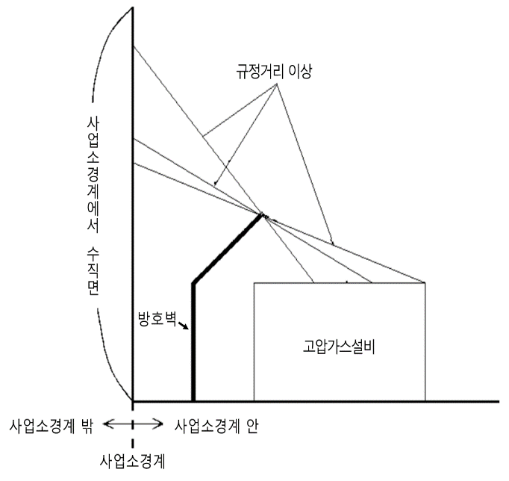

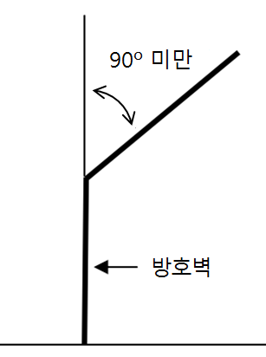

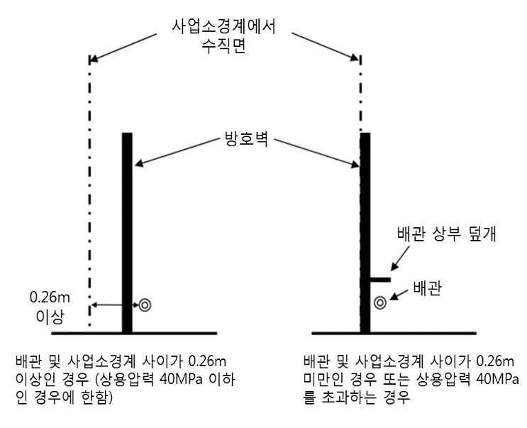

**두번째 조항**

**저장설비‧처리설비‧압축가스설비 및 충전설비는 그 외면으로부터 사업소 경계**(버스차고지 안에 설치한 경우 차고지 경계를 사업소 경계로 보며, 사업소 경계가 바다, 호수, 하천 및 도로 등과 접한 경우에는 그 반대편 끝을 경계로 본다)**까지 상용압력이 40㎫ 초과 82㎫ 이하인 경우에는 8m 이상, 상용압력이 40㎫ 이하인 경우에는 6m 이상의 안전거리를 유지한다.** 다만, 다음 중 어느 하나의 방법에 따라 조치를 하는 경우에는 그 거리를 완화할 수 있다.

**예외사항**

1. 저장설비‧처리설비‧압축가스설비 및 충전설비의 주위에 제2-1조제2항제1호의 기준에 따라 방호벽을 설치하는 경우에는 사업소 경계까지의 거리를 유지하지 아니할 수 있다.
2. 제1호에 따른 방법 외의 방법으로 안전성 향상조치를 강구하고, **안전성평가를 실시하여 제1호에 따른 방법과 동등 이상의 안전성 확보가 가능한 것**으로 인정되는 경우에는 그 안전성평가의 결과에 따른 거리로 할 수 있다.

**세번째 조항**

충전설비는 그 본체 외면에서 「도로법」에 따른 **도로경계까지 최고충전압력이 40㎫ 초과 82㎫ 이하인 경우에는 8m 이상, 40㎫ 이하인 경우에는 6m 이상의 거리를 유지**한다. 다만, 다음 중 어느 하나에 따른 조치를 하는 경우에는 그 거리를 완화할 수 있다.

1. 충전설비와 도로경계 사이에 제2-1조제2항제1호의 기준에 따라 방호벽을 설치하는 경우에는 충전설비와 도로경계까지의 거리를 유지하지 아니할 수 있다.
2. 제1호에 따른 방법 외의 방법으로 **안전성 향상조치를 강구하고, 안전성평가를 실시하여 제1호에 따른 방법과 동등 이상의 안전성 확보가 가능한 것으로 인정되는 경우에는 그 안전성평가의 결과**에 따른 거리로 할 수 있다.

**4번째 조항**

충전시설의 가스설비는 그 외면에서 화기를 취급하는 장소까지 다음 각 호의 거리를 유지한다.

1. 설비의 상용압력이 40㎫ 초과 82㎫ 이하인 가연성가스가 통과하는 부분 : 8m 이상

2. 설비의 상용압력이 40㎫ 이하인 가연성가스가 통과하는 부분 : 6m 이상

3. 액화수소가 통과하는 부분 : 2m 이상

**5번째 조항**

제4항에도 불구하고 높이 2m 이상의 유동방지시설을 설치하는 경우에는 제4항 각 호에 따른 각각의 거리를 우회하는 거리로 하여 유지할 수 있다.

**6번째 조항**

자동소화장치를 설치하는 경우에는 화기와의 거리를 유지하지 아니할 수 있다.

**7번째 조항**

저장설비‧처리설비‧압축가스설비 및 충전설비는 그 외면에서 다른 가연성가스 제조시설의 고압가스설비(고압가스설비의 냉각용으로 사용하는 냉동설비는 제외한다)와 6m 이상, 산소 제조시설의 고압가스설비와 10m 이상의 거리를 유지한다. 다만, 다음 중 어느 하나의 방법에 따라 조치하는 경우에는 그 거리를 완화할 수 있다.

**예외사항**

1. **충전시설의 저장설비‧처리설비‧압축가스설비 및 충전설비와 다른 가연성가스 제조설비 사이에 방호벽(철근콘크리트제 또는 콘크리트블록제만을 말한다)을 설치하는 경우에는 그 거리를 유지하지 아니할 수 있다.** 이 경우 충전시설에 설치된 고압가스설비 외면으로부터 방호벽까지는 1.8m 이상의 거리를 유지하여야 한다.
2. 제1호에 따른 방법 외의 방법으로 **안전성 향상조치를 강구하고, 안전성평가를 실시하여 제1호에 따른 방법과 동등 이상의 안전성 확보가 가능한 것**으로 인정되는 경우에는 그 안전성평가의 결과에 따른 거리로 할 수 있다.

요약

액화수소를 1000~7500L를 저장/운반 및 하루에 최대 100대의 수소전기차 충전가능. 충전용량이 어느정도인지 모름.

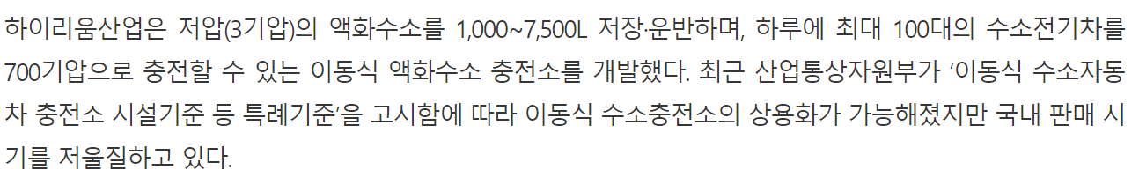



**제1항**

위와 같아야 한다. 하지만,

압력 릴리프 밸브, **충전설비의 운전을 자동으로 정지하기 위한 장치를 설치,** 외부로부터의 **복사열 등으로 인한 온도 상승을 검지하여 경보하고, 충전설비의 운전을 자동으로 정지하는 장치를 설치**가 되어 있으면 **제1종보호시설까지 15m이상, 제 2종보호시설까지 10m이상의 거리를 유지할 수 있다.**

**방호벽 있으면 상관없음.**

상용압력은 어느정도인지?

**제2항**

처리설비 및 저장설비 외면에서 ‘사업소경계까지’ **상용압력이 40㎫ 초과 82㎫ 이하인 경우에는 8m 이상, 상용압력이 40㎫ 이하인 경우에는 6m 이상의 안전거리**를 유지한다.

하지만,

**방호벽 설치 혹은 안전평가를 받으면 상관없다.**

사업소경계란?

**제3항**

충전설비는 그 본체 외면에서 「도로법」에 따른 **도로경계까지 최고충전압력이 40㎫ 초과 82㎫ 이하인 경우에는 8m 이상, 40㎫ 이하인 경우에는 6m 이상의 거리를 유지**

하지만,

**방호벽 설치 혹은 안전평가를 받으면 상관없다.**

**제4항**

df